“虎门销烟纪念日” 禁毒宣传进学校

6月3日是民族英雄林则徐在虎门销毁鸦片的纪念日，也是中国人民拉开禁毒斗争的帷幕之日。为纪念这一伟大壮举，6月3日下午，由吴川市禁毒委员会主办联合梅录中学开展以“传承销烟精神·共享无毒生活”为主题的纪念虎门销烟180周年大型禁毒宣传活动。
副市长、市禁毒委副主任、市公安局局长、市禁毒办主任何雄作了重要讲话；几间学校表演禁毒操，其中塘尾中学110名学生代表塘尾街道表演禁毒拍手操；最后大家参观了禁毒宣传长廊。
塘尾街道办党工委委员陈宇强、综治办兼禁毒办主任杨泉、街道禁毒办工作人员参加了这次禁毒宣传活动。
此次活动进一步加大禁毒宣传教育的力度，营造了浓厚的校园禁毒氛围，使我们深刻认识毒品给国家、社会、家庭带来的严重危害，强化师生们禁毒意识，提高师生们识毒、防毒、拒毒的能力，推进了校园毒品预防教育工作。

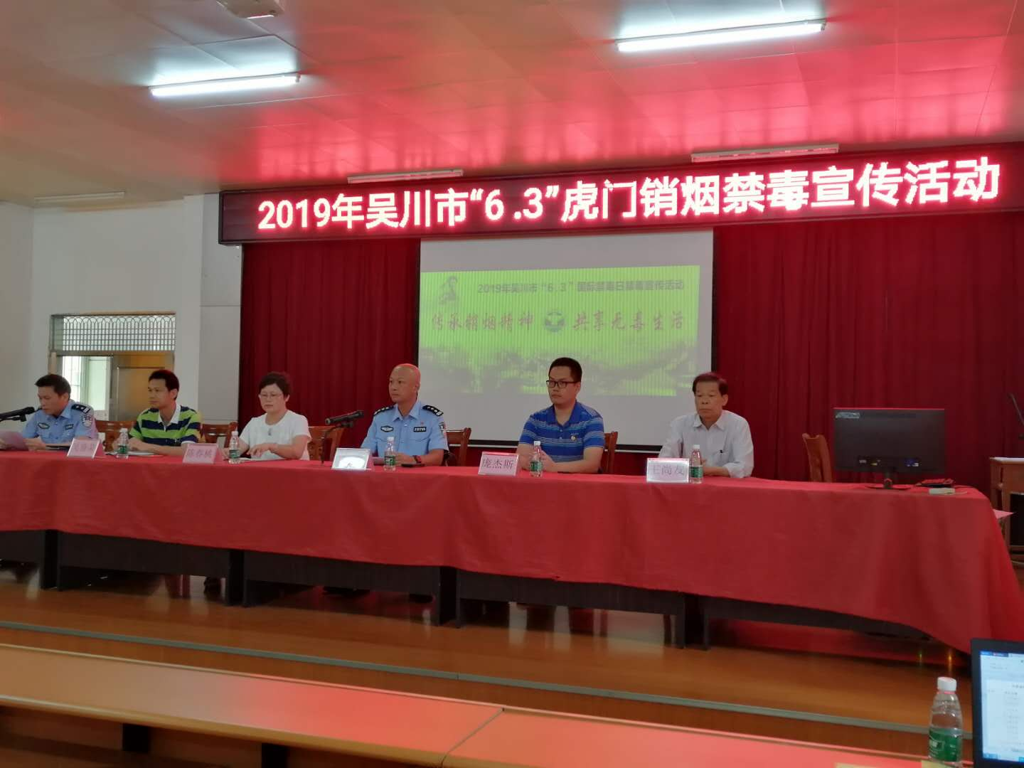
（副市长、市禁毒委副主任、市公安局局长、市禁毒办主任何雄发表讲话）

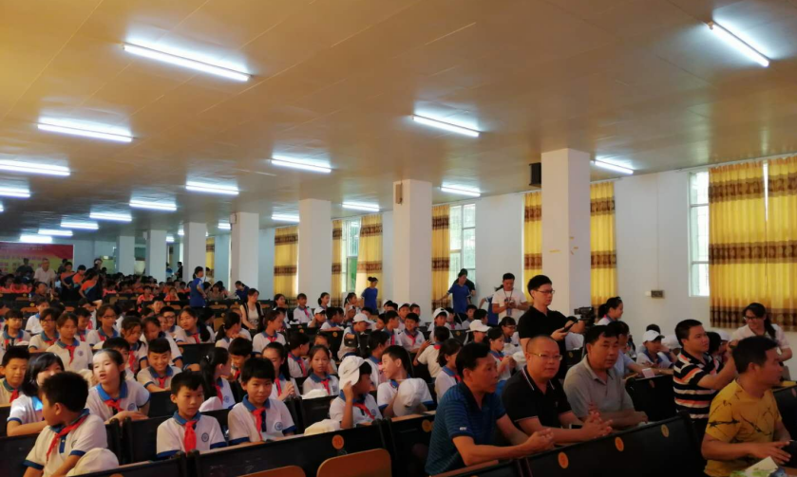（塘尾街道办党工委委员陈宇强、综治办兼禁毒办主任杨泉出席宣传活动现场）
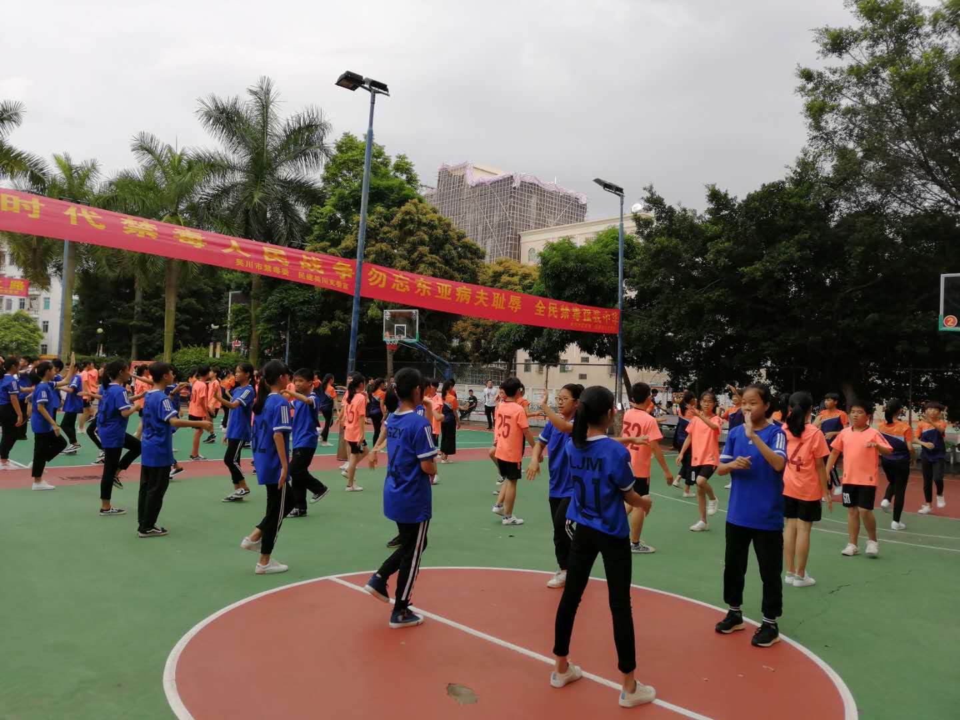
（塘尾中学学生们在梅录中学篮球场表演禁毒操）

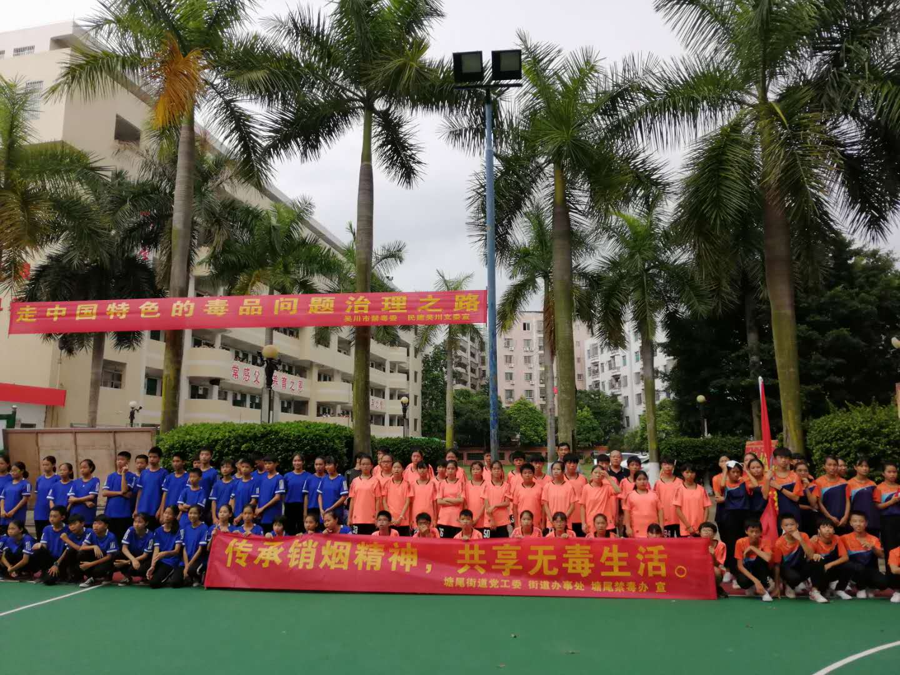
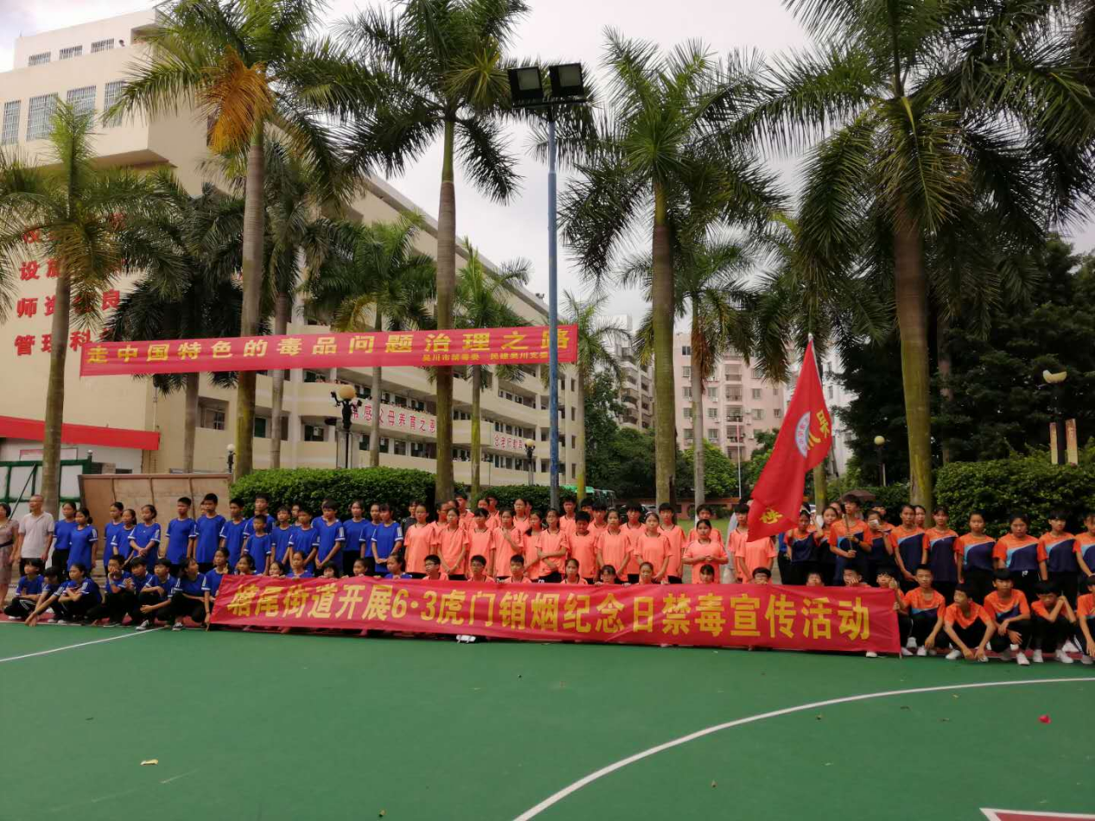
（塘尾街道禁毒办与塘尾中学师生们大合影）

